PRESSEMITTEILUNG 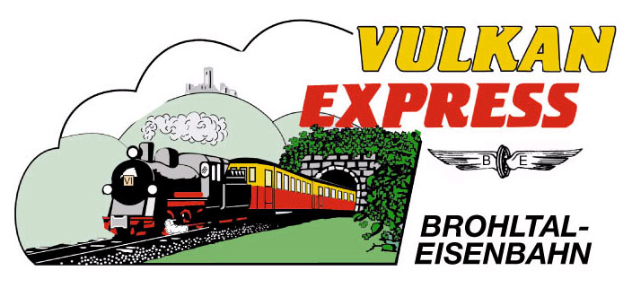
Brohl-Lützing, 22.10.2022

Nikolaus begrüßt wieder den „Vulkan-Expreß“
Gast-Dampflok vom Chiemsee bereichert Nikolausfahrten

Die Nikolausfahrten im „Vulkan-Expreß“ der Brohltalbahn sind legendär. Inzwischen genossen ganze Generationen von Kindern die romantischen Fahrten durch das adventliche Brohltal, deren Highlight stets die Bescherung der Kinder durch den heiligen Nikolaus ist. Die Fahrten sind für dieses Jahr schon gut gebucht.

Nikolaus besucht das Brohltal

Der Nikolaus stattet der Brohltalbahn auch in diesem Jahr an den ersten drei Adventswochenenden einen Besuch ab und freut sich auf die Ankunft der weihnachtlich geschmückten historischen Waggons voller erwartungsfroher Familien. Bis zu drei Abfahrten stehen pro Tag zur Wahl, wobei die letzte Tour sicherlich die stimmungsvollste ist, führt die Rückfahrt doch bereits in die Dunkelheit hinein.

Zur Abfahrt pfeift der Schaffner stets am Brohltalbahnhof in Brohl-Lützing (gleich gegenüber dem DB-Bahnhof Brohl). Die Fahrt durch das idyllische untere und das mittlere Brohltal durch einen dunklen Tunnel und über einen großen Viadukt dauert etwa eine Stunde. Unterwegs überrascht der Nikolaus die Reisenden und beschenkt jedes Kind persönlich mit einer reichhaltig gefüllten Nikolaustüte. Für heiße (und natürlich kalte) Getränke sorgt am Bahnhof Brohl und im Zug das Team der Interessengemeinschaft Brohltal-Schmalspureisenbahn e. V. (IBS).

Besonderer Lokeinsatz

Die Brohltaler Mallet-Dampflok 11^{sm} weilt wegen eines Zylinderschadens momentan leider in der Werkstatt. Aus diesem Grunde hilft eine einzigartige Kastendampflok der bayerischen Chiemseebahn den Brohltalbahnern am dritten Adventswochenende aus. An den übrigen Wochenenden werden die Züge von den Brohltaler Dieselloks aus den 1960er Jahren gezogen.

Termine & Preise

Je nach ausgewähltem Termin starten die Nikolausfahrten bis zu drei Mal täglich nach folgendem Fahrplan:

Sa, 26.11.2022 | - | 12:30 | -
So, 27.11.2022 | - | 12:30 | 15:30
Sa, 03.12.2022 | 09:30 | 12:30 | 15:30
So, 04.12.2022 | 09:30 | 12:30 | 15:30
Sa, 10.12.2022 | 09:30 | 12:30 | 15:30
So, 11.12.2022 | 09:30 | 12:30 | 15:30

Die rot markierten Abfahrten werden mit der Dampflok durchgeführt. Die Rückkunft in Brohl ist jeweils etwa zwei Stunden nach der Abfahrt. Wer möchte, kann auf der Rückfahrt auch an einem der Unterwegsbahnhöfe aussteigen und z.B. eine Winterwanderung einplanen. Die Weiterfahrt ist mit einem späteren Zug möglich. Nach Rückkunft des Zuges am ersten Adventsamstag bringt ein Pendelbus Interessierte vom Bahnhof Brohl gerne zum gemütlichen Weihnachtsmarkt auf der Burg Brohleck.

Fahrpreise: Erwachsene 15 Euro, Kinder (bis 11 Jahre) inkl. Nikolaustüte 11,50 Euro. Extra Nikolaustüte: 8 Euro.

Damit für jeden Gast ein Sitzplatz und für jedes Kind eine Nikolaustüte eingeplant werden kann, ist eine Voranmeldung erforderlich. Fahrkarten sind online über www.vulkan-express.de sowie telefonisch über das Verkehrsbüro der Brohltalbahn erhältlich.

Die Brohltalbahn empfiehlt die umweltfreundliche ÖPNV-Anreise nach Brohl mit den attraktiven Fahrscheinangeboten der Verkehrsverbünde VRM und VRS.

Weitere Informationen und Buchungen unter www.vulkan-express.de,
buero@vulkan-express.de und Tel. 02636-80303.

Interessengemeinschaft Brohltal-Schmalspureisenbahn e.V.
Brohltalstraße
56656 Brohl-Lützing
Telefon 02636-80303
Telefax 02633-440981
E-Mail: buero@vulkan-express.de
www.vulkan-express.de
Facebook: “Brohltalbahn / Vulkan-Expreß”

